Перечень муниципального имущества, предназначенного для передачи в пользование субъектам малого
и среднего предпринимательства и самозанятым гражданам

№ | Наименование имущества | Адрес | Площадь | Кадастровый номер | Характеристика | Фото
1. | Помещение | г. Азов, пер. Безымянный, 11 | 10,2 м² |  | Помещение расположено  в подвале здания отдела сельского хозяйства, расположенного  по адресу г. Азов, пер. Безымянный 11. Состоит из одной комнаты. Состояние–удовлетворительное, пригодно к эксплуатации. | 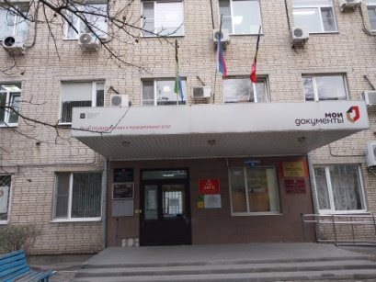  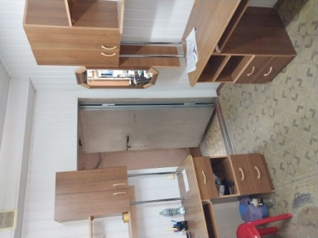  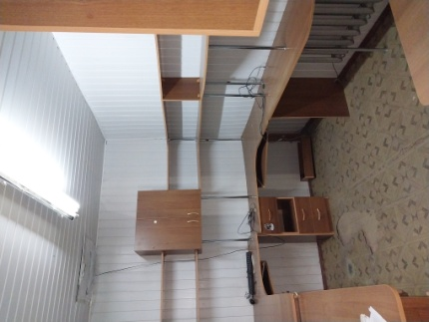
2. | Помещение | Азовский район,  с. Орловка, ул. Донская, 38 | 10 м² | 61:01:0120601:1040 | Помещение буфет-раздаточная, здание одноэтажное, количество комнат одна, состояние помещения удовлетворительное пригодно к эксплуатации | 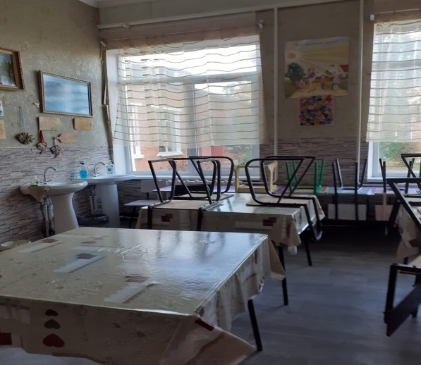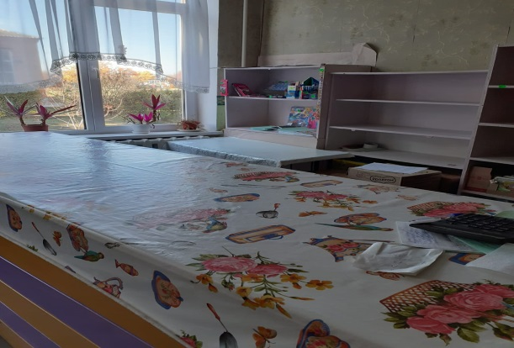
3. | Помещение | Азовский район,  с. Александровка, ул. Советская, 33 | 18,4 м² | 61:01:0010101:4359 | Часть нежилого помещения №17  в здании плавательного бассейна (литер Г1) для использования под деятельность социальных столовых, буфетов, кафетериев на основе льготных цен на питание. Первый этаж, пригодно к эксплуатации. | 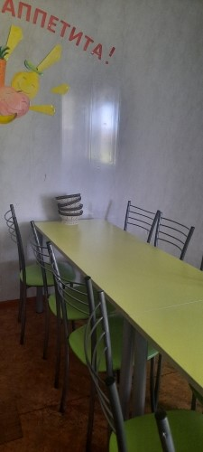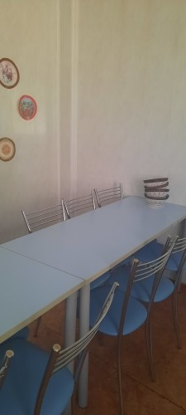
4. | Помещение | Азовский район,  с. Пешково,  пер. Октябрьский, 13 | 8,5 м² | 61:01:0140101:3126 | Помещение школьного буфета, одна комната, 1 этаж 2-этажного здания школы; в пригодном состоянии для эксплуатации | 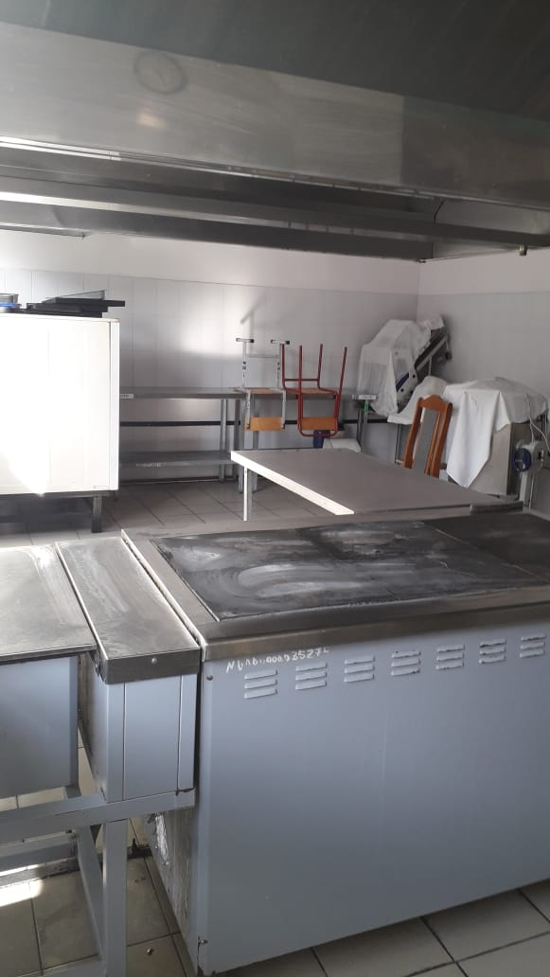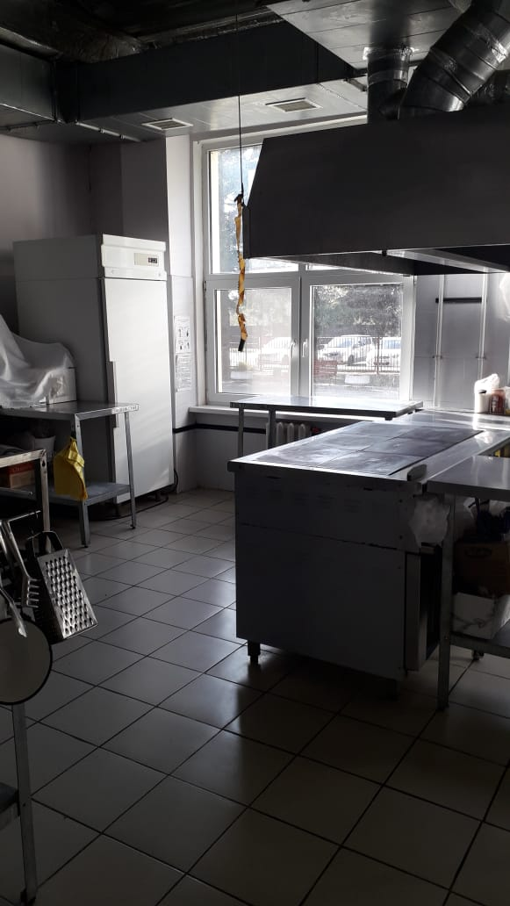
5. | Помещение | Азовский район, с.Круглое,  ул. Мира, 73 | 82,88 м² | 61:01:0070101:5922 | Назначение: часть вспомогательного помещения. Литер Г, 1 этаж, пригодно к эксплуатации, одна комната, номер 36а. Площадь арендуемого помещения 15.4 м2. | 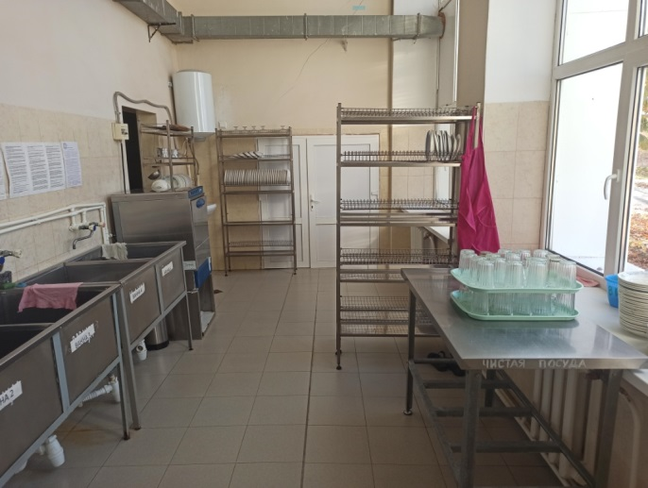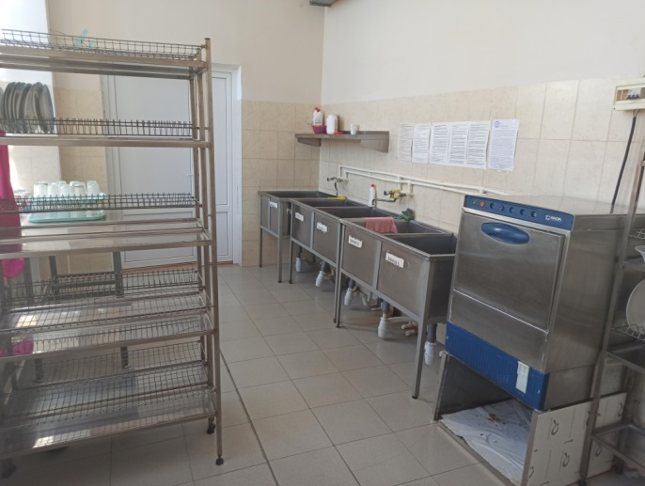
6. | Помещение | Азовский район, п.Новополтавский, пер. Школьный, 21 «А» | 11,8 м² | 61:01:0150101:1975 | 1-й этаж,1 комната, состояние удовлетворительное, пригодно к эксплуатации | 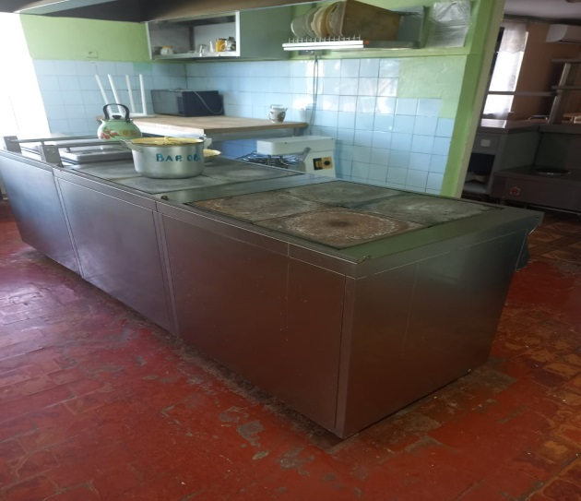
7. | Помещение | Азовский район, п.Новополтавский, пер. Школьный, 21 «А» | 4 м² | 61:01:0150101:1975 | 1-й этаж, часть комнаты с электроплитой, состояние удовлетворительное, пригодно к эксплуатации | 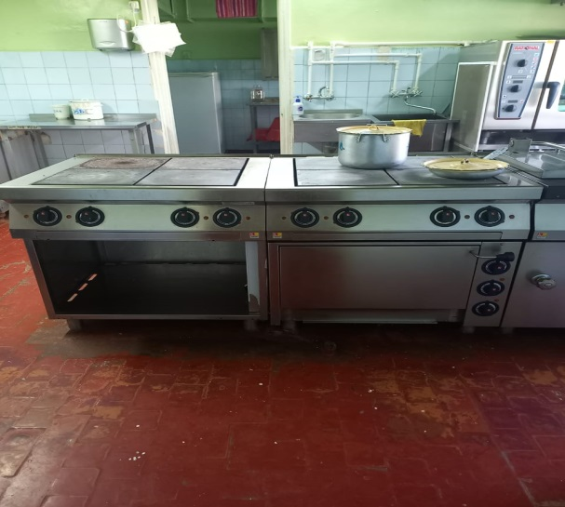
8. | Помещение | Азовский район,  с. Стефанидинодар,  ул. Мира, 45 | 4 м² | 61:01:0070201:2830 | Объект находится на первом этаже, двухэтажного здания в пищеблоке, который состоит из двух комнат: цеха по приготовлению и раздаче блюд и кладовой. Объект (4 кв. м) находится в цехе по приготовлению и раздаче блюд. Состояние удовлетворительное, пригодно к эксплуатации. | 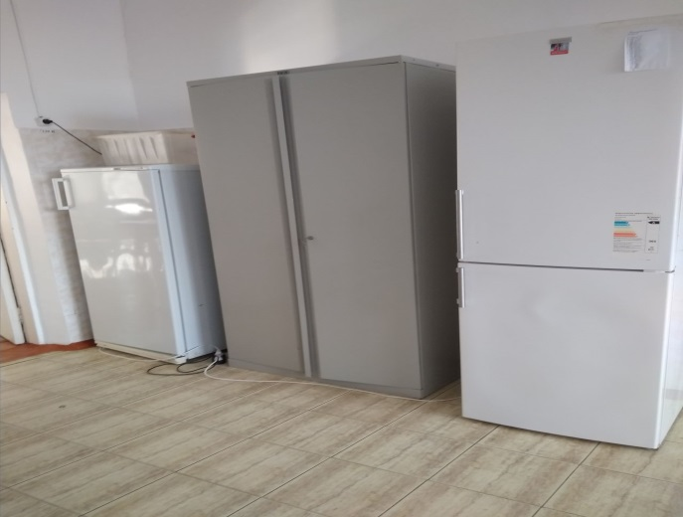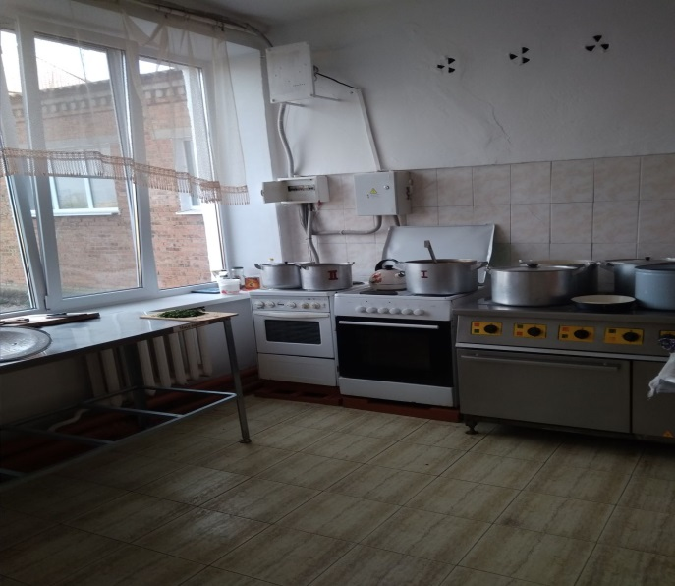
9. | Помещение | Азовский район, с.Займо-Обрыв, пер. Октябрьский, 12 | 18,5 м² | 61:01:0140401:1730 | Одно помещение  на первом этаже в удовлетворительном состоянии, пригодное  к эксплуатации | 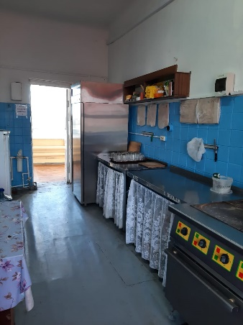  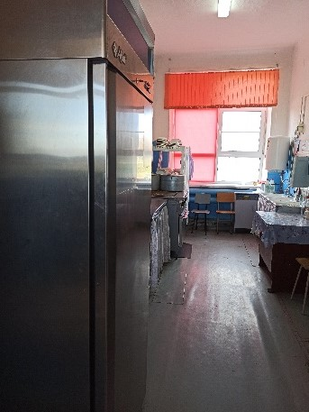
10. | Помещение | Азовский район, с.Александровка, ул.Советская, 33 | 4 м² | 61:01:0010101:4355 | Часть нежилого помещения № 6  в холле здания школы (литер Г5)  для использования под деятельность социальных столовых, буфетов, кафетериев на основе льготных цен  на питание. Первый этаж, пригодно  к эксплуатации. | 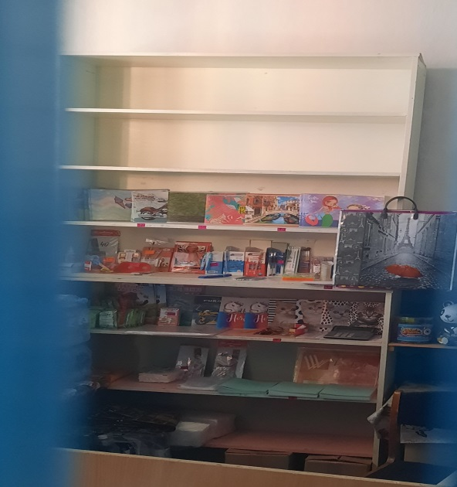
11. | Помещение | Азовский район,  с. Семибалки,  ул. Школьная, 19 «А» | 4 м² | 61:01:0180101:3175 | 1 комната, 1 этаж, состояние удовлетворительное, к эксплуатации пригодно | 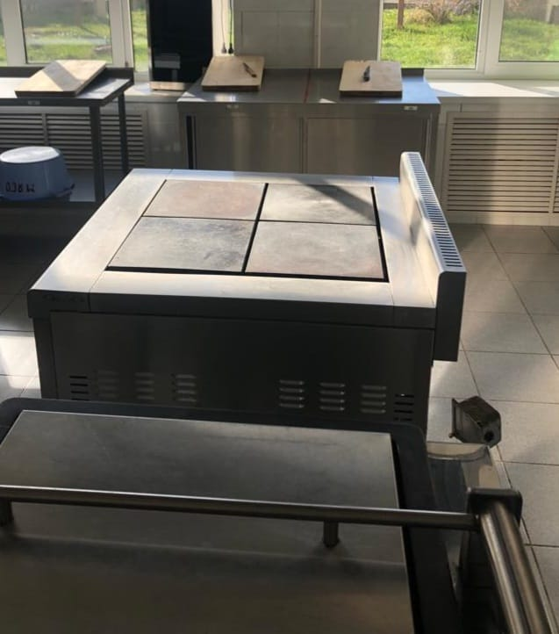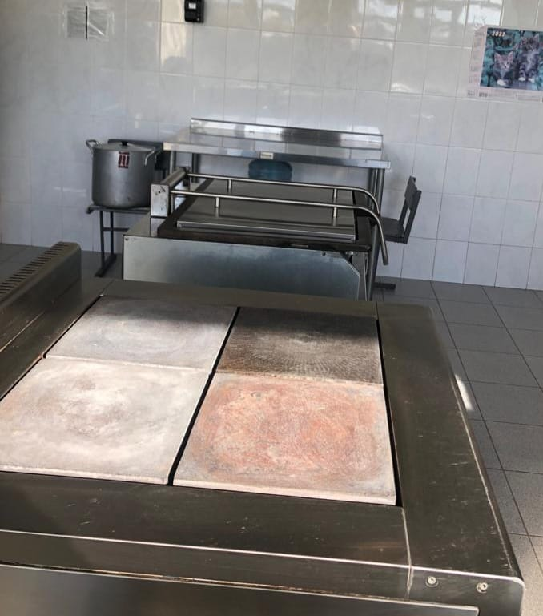
12. | Помещение | Азовский район,  х. Бурхановка,  ул. Октябрьская, 18 «А» | 2 м² | 61:01:0050401:422 | На праве оперативного управления часть нежилого помещения № 12 на п/п, литер Г, площадью 2 кв.м., назначение: основное, расположенное  на 1 этаже нежилого здания | 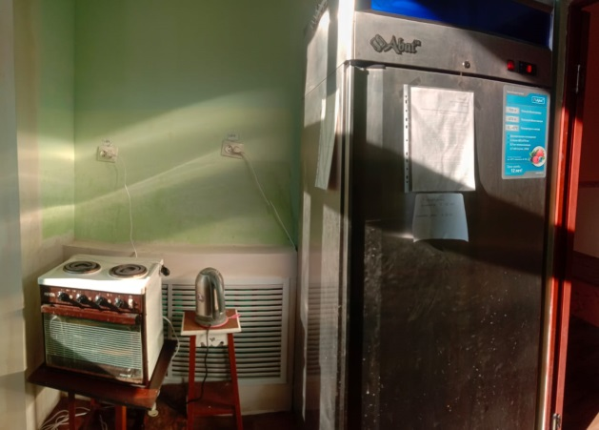
13. | Помещение | Азовский район,  х. Победа,  ул. Филипченко, 2 «В» | 19 м² | 61:01:0044001:1082 | Кол-во комнат -1 ;  Этажность -1;  Состояние удовлетворительное, пригодно к эксплуатации. | 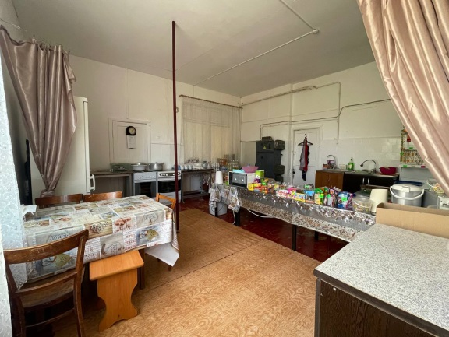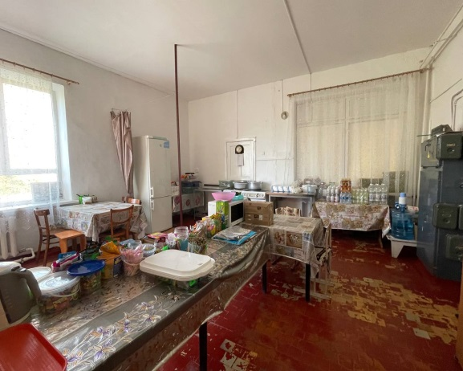
14. | Помещение | Азовский район,  с. Пешково,  пер. Октябрьский, 13 | 19,9 м² | 61:01:0140101:3126 | Помещение пищеблока  с технологическим оборудованием,  1 комната, 3 окна,  1 этаж 2-этажного здания школы;  в пригодном состоянии для эксплуатации
15. | Помещение | Азовский район,  п. Новомирский,  ул. Степная, 25 | 4 м² | 61:01:0050801:1102 | Объект находится нам первом этаже, двухэтажного здания в пищеблоке, который состоит  из шести комнат: цеха по приготовлению и раздаче блюд, мясного цеха, овощного цеха, 2 кладовых, моечная. Объект (4 кв.м) находится в цехе по приготовлению и раздаче блюд. Состояние удовлетворительное, пригодно к эксплуатации. | 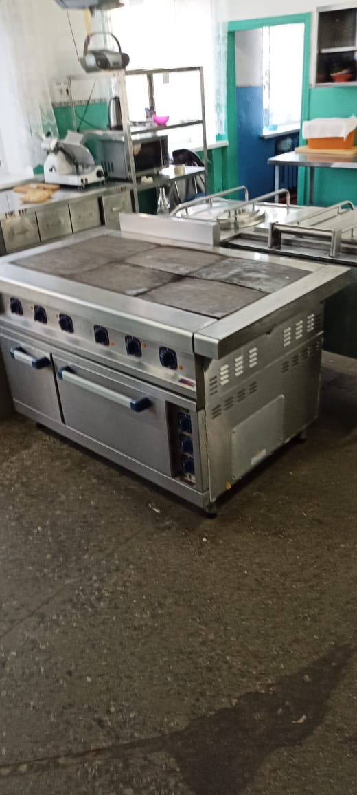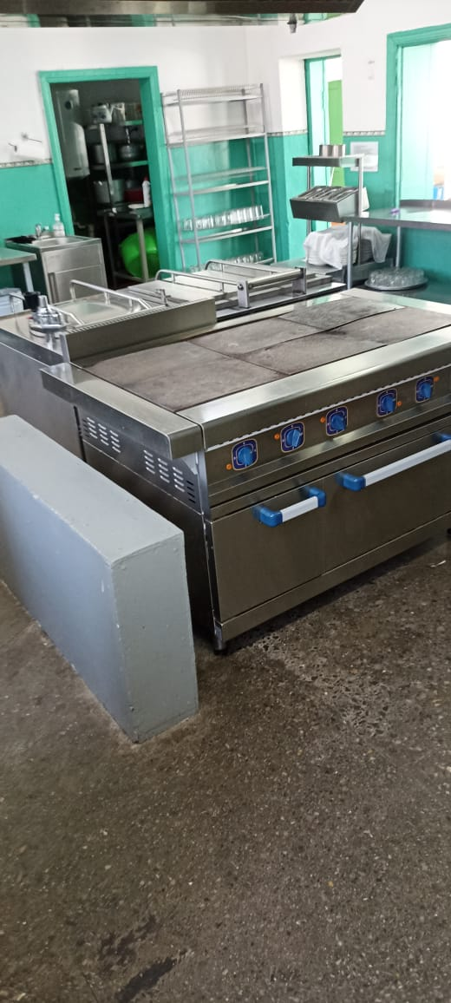
16. | Помещение | Азовский район,  с. Кулешовка,  пер. Кулагина, 4 | 15,9 м² | 61:01:0090103:190 | Одно помещение  на первом этаже в удовлетворительном состоянии, пригодное  к эксплуатации. | 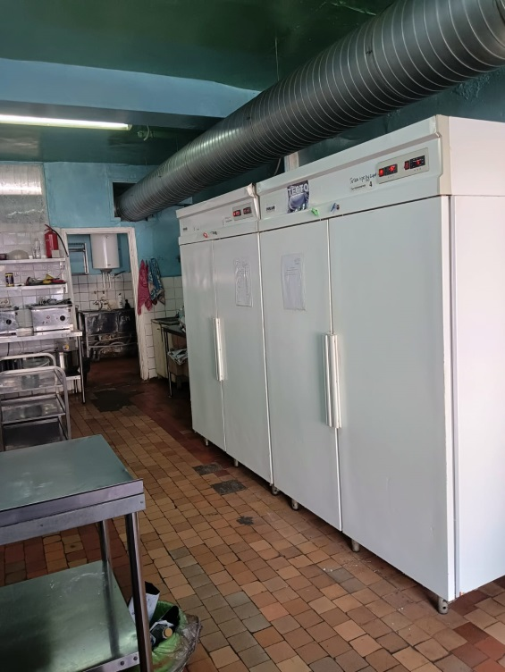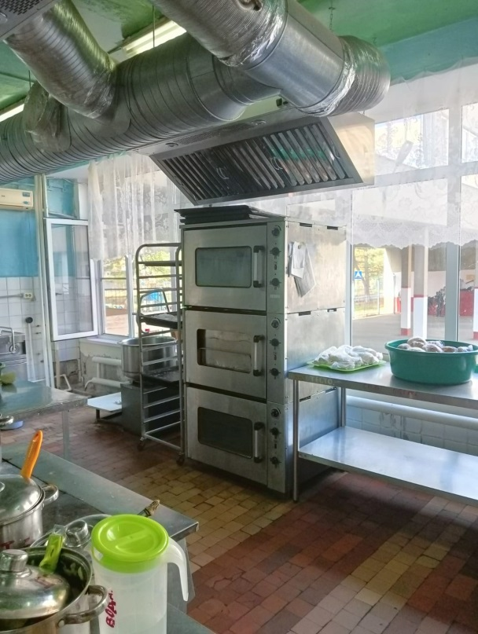
17. | Помещение | Азовский район,  с. Кулешовка,  пл. Гагарина, 1 | 8,8 м² | 61:01:0090101:6337 | Пищеблок МБОУ Кулешовской СОШ 17, расположен  на первом этаже двухэтажного здания. Пищеблок оборудован всем необходимым оборудованием  и кухонным инвентарем. Состояние удовлетворительное, пригодно  к эксплуатации. | 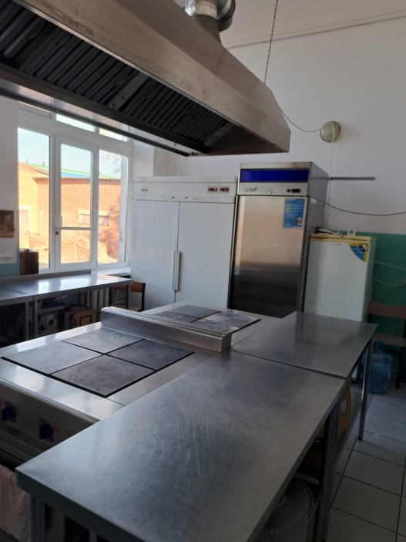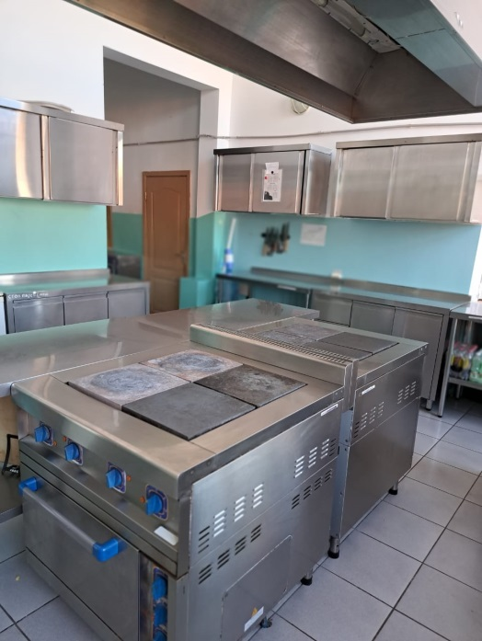
18. | Помещение | Азовский район,  с. Самарское,  пер. Маяковского, 111 | 18,8 м² | 61:01:0170103:4236 | Помещение размером 3,61*5,21 м состоит из одной комнаты, находится на первом этаже двухэтажного здания. Состояние хорошее, пригодно  к эксплуатации. | 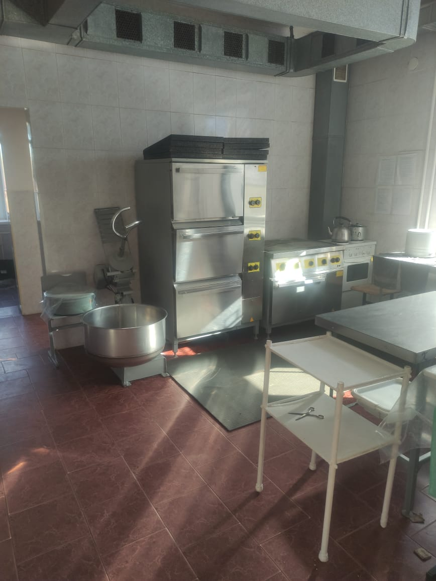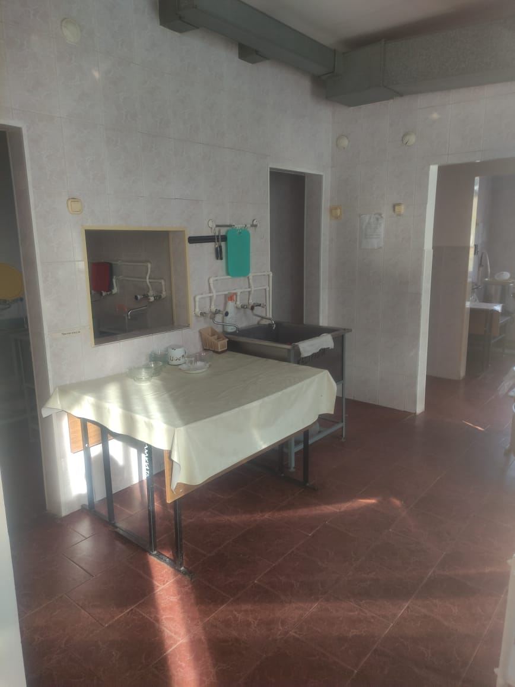
19. | Помещение | Азовский район,  х. Христичево,  ул. Школьная, 28 | 4 м² | 61:01:0010601:263 | Часть нежилого помещения в здании, 1 комната,  на 1 этаже,  в хорошем состоянии, пригодно к эксплуатации. | 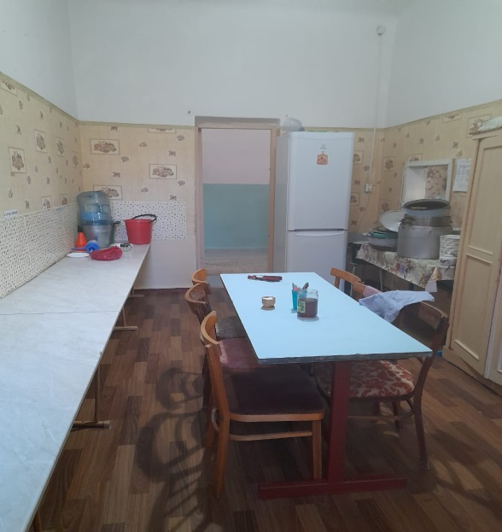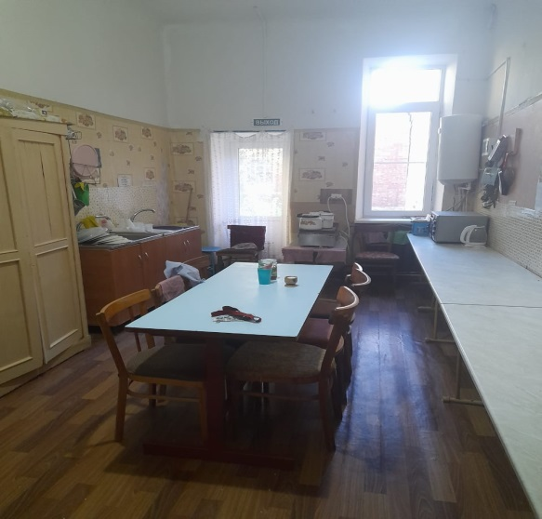
20. | Помещение | Азовский район,  с. Советский Дар,  пер. Степной, 5 | 2 м² | 61:01:0120801:137 | Помещение состоит из одной комнаты. Здание одноэтажное. Состояние удовлетворительное, к эксплуатации пригодное. | 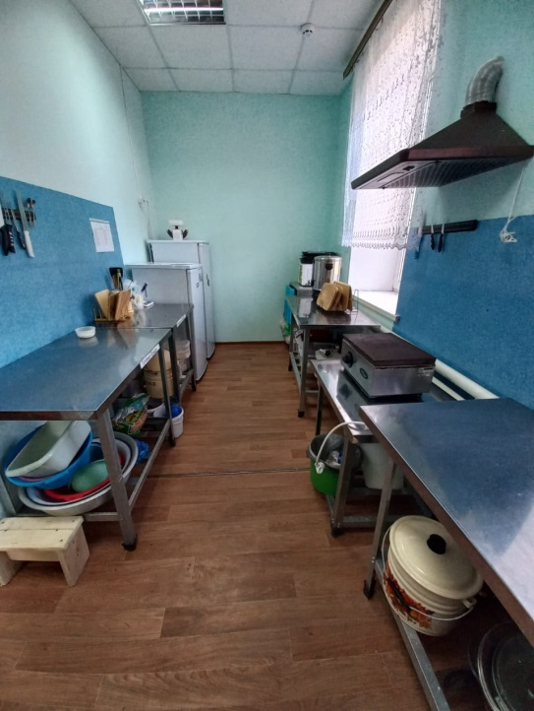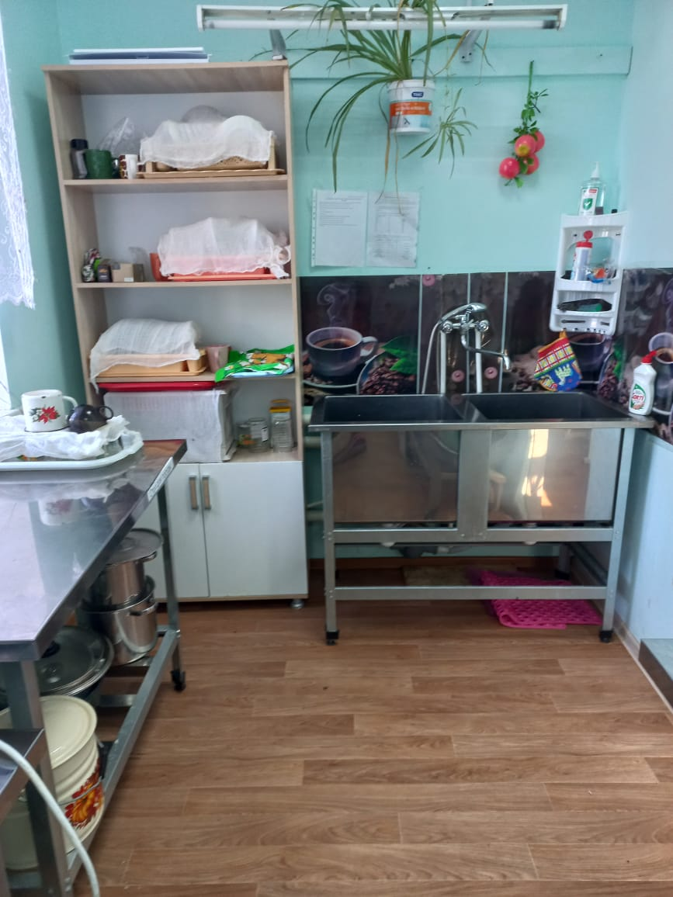
21. | Помещение | Азовский район,  с. Отрадовка,  ул. Строительная, 21 | 2 м² | 61:01:0120101:691 | Помещение состоит из одной комнаты. Расположено на первом этаже здания МБОУ Отрадовская СОШ. Стены помещения и пол облицованы керамической плиткой. Имеется своя система канализации. Помещение обеспечено холодной и горячей водой.  Для этой цели в помещении установлен водонагреватель.  С целью очистки и улучшения качества воды установлена установка умягчения воды периодического действия. Установлена автоматическая вытяжная система Состояние объекта- после капитального ремонта.  К эксплуатации полностью пригодно. | 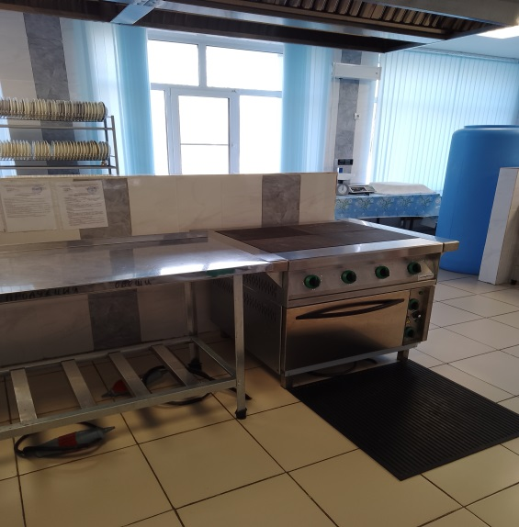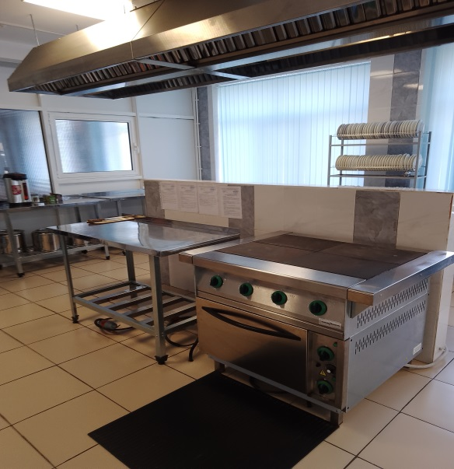
22. | Помещение | Азовский район,  с. Маргаритово,  ул. Школьная, 15 | 4 м² | 61:01:0100101:1412 | 1 комната, 1 этаж, состояние удовлетворительное, пригодно к эксплуатации, размеры 2м*2м | 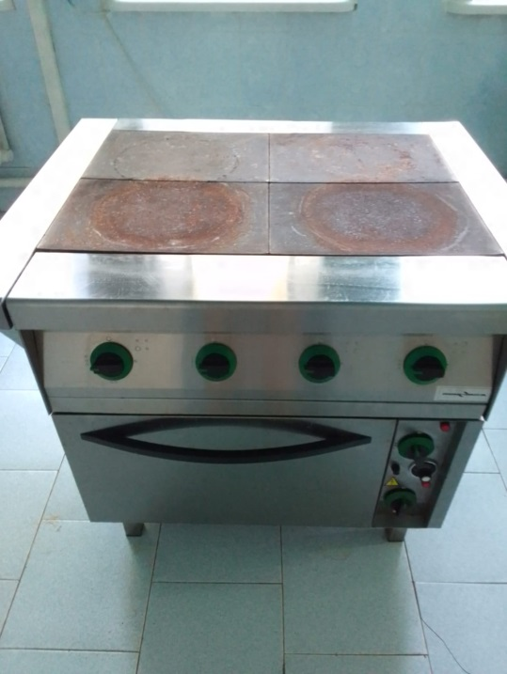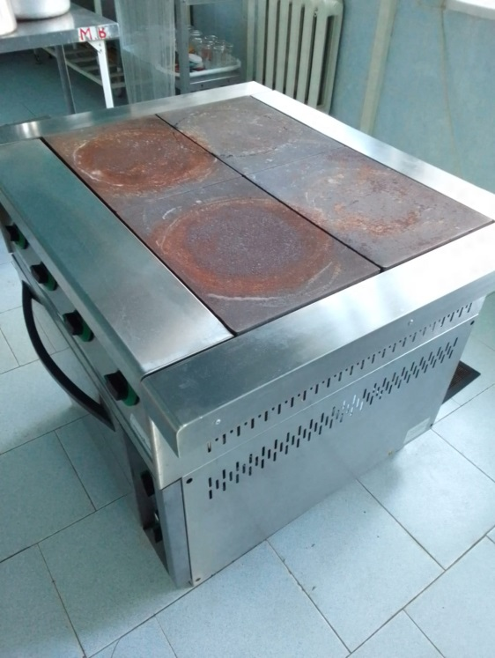
23. | Помещение | Азовский район,  х. Гусарева Балка,  ул. Мира, 101 | 4 м² | 61:01:0050101:934 | Количество комнат – 1, этажность – 1,  состояние нормальное, помещение пригодно к эксплуатации. | 